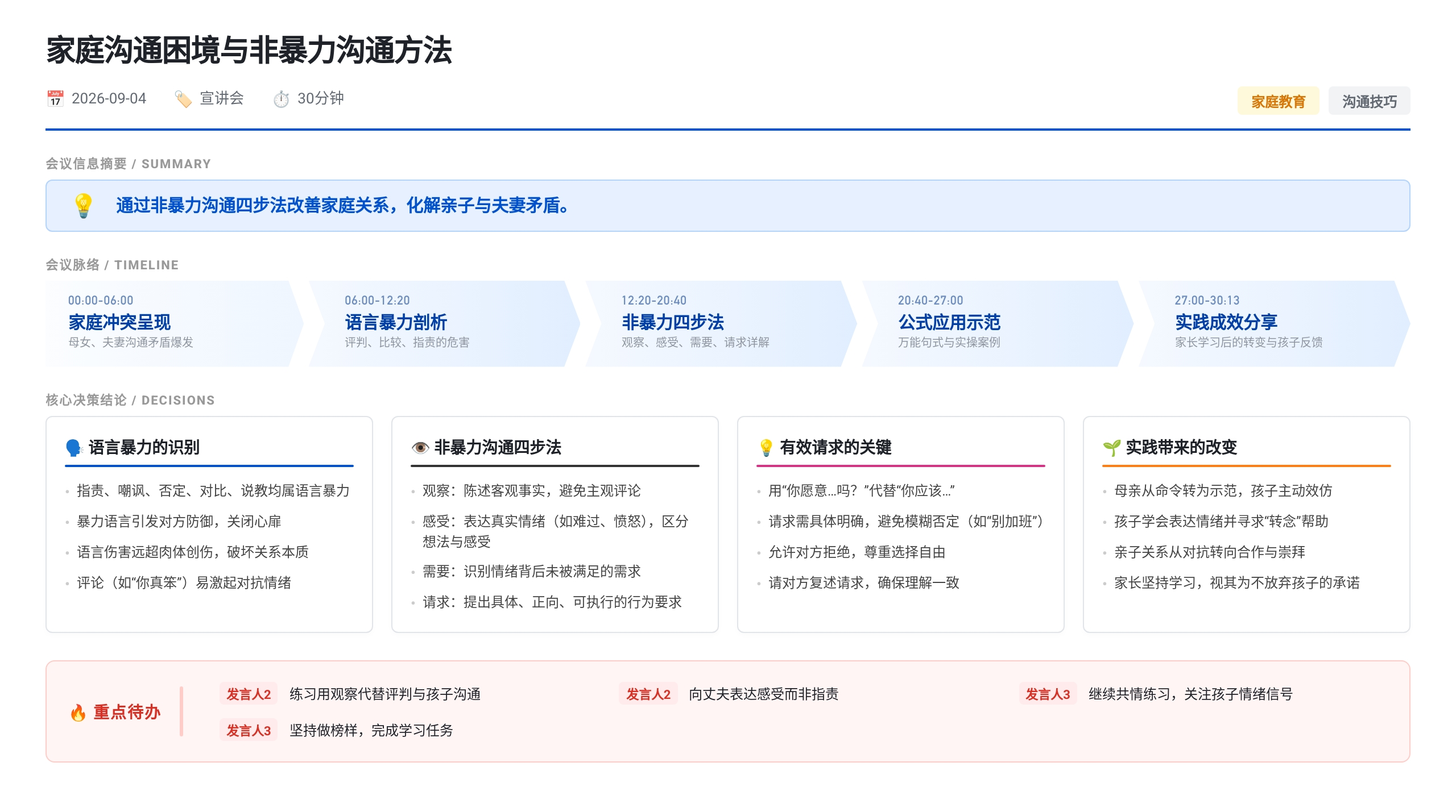

家庭沟通中的冲突与情绪表达
亲子沟通矛盾
- 母亲反复追问孩子考试成绩，孩子感到被“审犯人”，要求私人空间，认为“考多少分是我的事”。
- 孩子数学仅考59分（或50多分），母亲批评其“脑子笨”，并质疑高学历父母为何生出“这么笨的孩子”。
- 孩子反驳：“是我让你把我生下来？你不想生就别生。”显示亲子关系紧张、情绪对抗激烈。
夫妻沟通失衡
- 丈夫因项目上线连续加班，妻子质问：“到底是家庭重要还是项目重要？你这个家你不要了吗？”
- 丈夫回应：“不要这个家了，就让你在家里看看孩子。你啰啰嗦嗦的，要不然你去工作。”
- 妻子抱怨丈夫对孩子成绩漠不关心，仅轻飘飘说“下次努力就行”，认为其“一点都不负责任”。
母亲的情绪崩溃与自我觉察
- 母亲表达委屈：“孩子嫌我唠叨，老公嫌我啰嗦，只有我在为这个家苦苦支撑，我真的太难了。”
- 承认自己在情绪激动时说出伤人的话，冷静后意识到“这些话还是挺伤人的”。

非暴力沟通的核心理念与四步法
语言暴力的危害
- 语言暴力包括指责、嘲讽、否定、对比、说教、任意打断等，虽无形却对心灵造成深远创伤。
- 暴力语言会引发对方防御、冷漠甚至对抗，阻碍有效沟通，使人际关系恶化。
非暴力沟通四步骤
- 观察：客观描述事实，而非主观评论。例如不说“你真笨”，而说“这次数学考了59分，满分120，未及格”。 > 注：印度哲学家克里希纳穆提称“不带评论的观察是人类智力的最高形式”。
- 感受：识别并表达真实情绪（如难过、愤怒、孤独），而非用“想法”替代感受（如“我觉得被冷落”实为想法）。 > 注：建议建立“感受词汇库”以准确表达情绪状态。
- 需要：挖掘情绪背后的未满足需求。所有坏情绪都源于某种需要未被满足，而非他人过错。 > 注：例如孩子乱扔袜子，背后可能是家长对“整洁公共空间”的需要。
- 请求：提出具体、正向、可操作的请求，而非模糊要求或命令。
  - 正确示例：“你愿意把袜子放到房间或洗衣机吗？”
  - 错误示例：“不要在工作上花那么多时间”（未说明期望行为）。
- 区分“请求”与“要求”：若对方拒绝后你生气并使其内疚，则是要求；若能尊重其选择，则是请求。
- 建议请求后请对方复述，确保理解一致。
万能沟通公式
- “我观察到……，我感到……，因为我需要……，你愿意……吗？”
- 示例：母亲对儿子说：“我看到桌子下有你的两团脏袜子，我很生气，因为我希望公共空间整洁，你愿意把袜子放回房间或洗衣机吗？”

家长实践与转变案例
另一位母亲的育儿困境
- 孩子被老师反映“内心脆弱，说不得一句”，曾因一句“光溜溜的不要紧”突然跑丢，或在街上突然抓母亲头发。
- 孩子曾坦言“以前也是想自杀的”，令母亲震惊并道歉：“妈妈以前错了，对不起你。”
- 孩子回应：“现在不会自杀了”，显示亲子关系开始修复。
学习带来的积极改变
- 母亲通过学习“共情”和“说话之道”，开始引导孩子“转念”“提升生命能量”，如一起深呼吸、拥抱安抚情绪。
- 母亲上台分享经历，克服自卑与紧张，为孩子做榜样，孩子深受鼓舞，主动争当“学习委员”。
- 母亲坚持学习半年，即使多次哭泣仍不放弃，信念是：“如果我放弃了，就等于放弃了孩子。”

待办事项
- @待定 学习并练习《非暴力沟通》四步法（观察、感受、需要、请求）
- @待定 在家庭沟通中尝试使用“万能公式”替代指责与评判
- @待定 建立个人“感受词汇库”，提升情绪表达能力

会议分析
- 核心主旨: 通过剖析家庭沟通中的典型冲突，引入非暴力沟通方法，帮助家长从情绪宣泄转向有效表达与共情连接。
- 逻辑分析: 对话从具体家庭矛盾切入（成绩、加班、孩子心理问题），揭示语言暴力的无意识伤害，再系统讲解非暴力沟通四要素，并通过真实案例验证其实践效果，形成“问题—理论—方法—成效”的完整逻辑链。
- 关键重点: 1. 区分事实与评论是沟通起点；2. 所有情绪背后都有未被满足的需要；3. 具体、正向的请求比模糊要求更易被接受。
- 潜台词与趋势: 家庭教育正从“权威管教”转向“情感联结与生命影响”，父母的自我成长被视为解决亲子问题的根本路径；非暴力沟通不仅是技巧，更是一种生活哲学。

